R1.05
TD7 – Recensement des Données de Flux :

N° | Libellé | Exemple | P/C | calcul
1 | Nom étudiant | CABARET | p
2 | Prénom étudiant | Line | P
3 | Adresse étudiant | 12 rue … 31 000 Toulouse | p
4 | Code postal | 31 000 | p
5 | Ville | Toulouse | p
6 | Num carte étudiante | 1234 5678 9012 | p
7 | Nb d’exemplaires | 17 | c | paramètre
8 | Code ouvrage | 123 456 789 | p
9 | Titre ouvrage | Matilda | p
10 | Nombre auteurs | 2 | c | Nb de [11]
11 | Nom auteur | Dahl | p
12 | Prénom auteur | Roald | p
13 | Nationalité auteur | Française | p
14 | Date du prêt | 23/03/2021 | P
15 | Date retour | 14/05/2021 | p

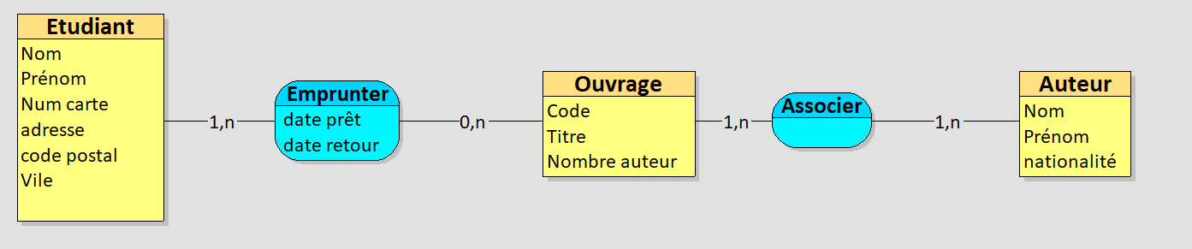
Variante :
